МІНІСТЕРСТВО ОСВІТИ ТА НАУКИ УКРАЇНИ

НАЦІОНАЛЬНИЙ ТЕХНІЧНИЙ УНІВЕРСИТЕТ УКРАЇНИ

«КИЇВСЬКИЙ ПОЛІТЕХНІЧНИЙ ІНСТИТУТ»

ФАКУЛЬТЕТ ІНФОРМАТИКИ ТА ОБЧИСЛЮВАЛЬНОЇ ТЕХНІКИ

КАФЕДРА ОБЧИСЛЮВАЛЬНОЇ ТЕХНІКИ

Лабораторна робота №1

з дисципліни «Основи програмування»

на тему: *«Знаходження коренів квадратного рівняння»*

Виконав:

студент гр.ІО-31

Долинний О.В.

Перевірив:

Саверченко В.Г.

Київ 2013

1. ***Теоретичні відомості***

Квадратним рівнянням є алгебраїчне рівняння другої степені виду ax2+bx+c=0, де a,b,c- довільні дійсні числа, a≠0.

Змінну х0 називають коренем данного рівняння, якщо виконується рівність ax02+bx0+c=0.

Дискримінант (D) - величина, що характеризує кількість коренів данного квадратного рівняння.

$$D=b^{2}-4ac$$

Корені квадратного рівняння знаходяться за формулою $x_{1,2}=\frac{-b±\sqrt{b^{2}-4ac}}{2a}$

$$\left\{\begin{aligned}x_{1}=\frac{-b+\sqrt{D}}{2a}, { x }_{2}=\frac{-b-\sqrt{D}}{2a}; D≥0 x_{1,2}-дійсні числа \\ x_{1=}\frac{-b+i∙\sqrt{4ac-b^{2}}}{2a}, x_{2}=\frac{-b-i∙\sqrt{4ac-b^{2}}}{2a} D<0, x_{1,2}-уявні числа \\ \end{aligned}\right.$$

1. ***Блок-схема алгоритма***

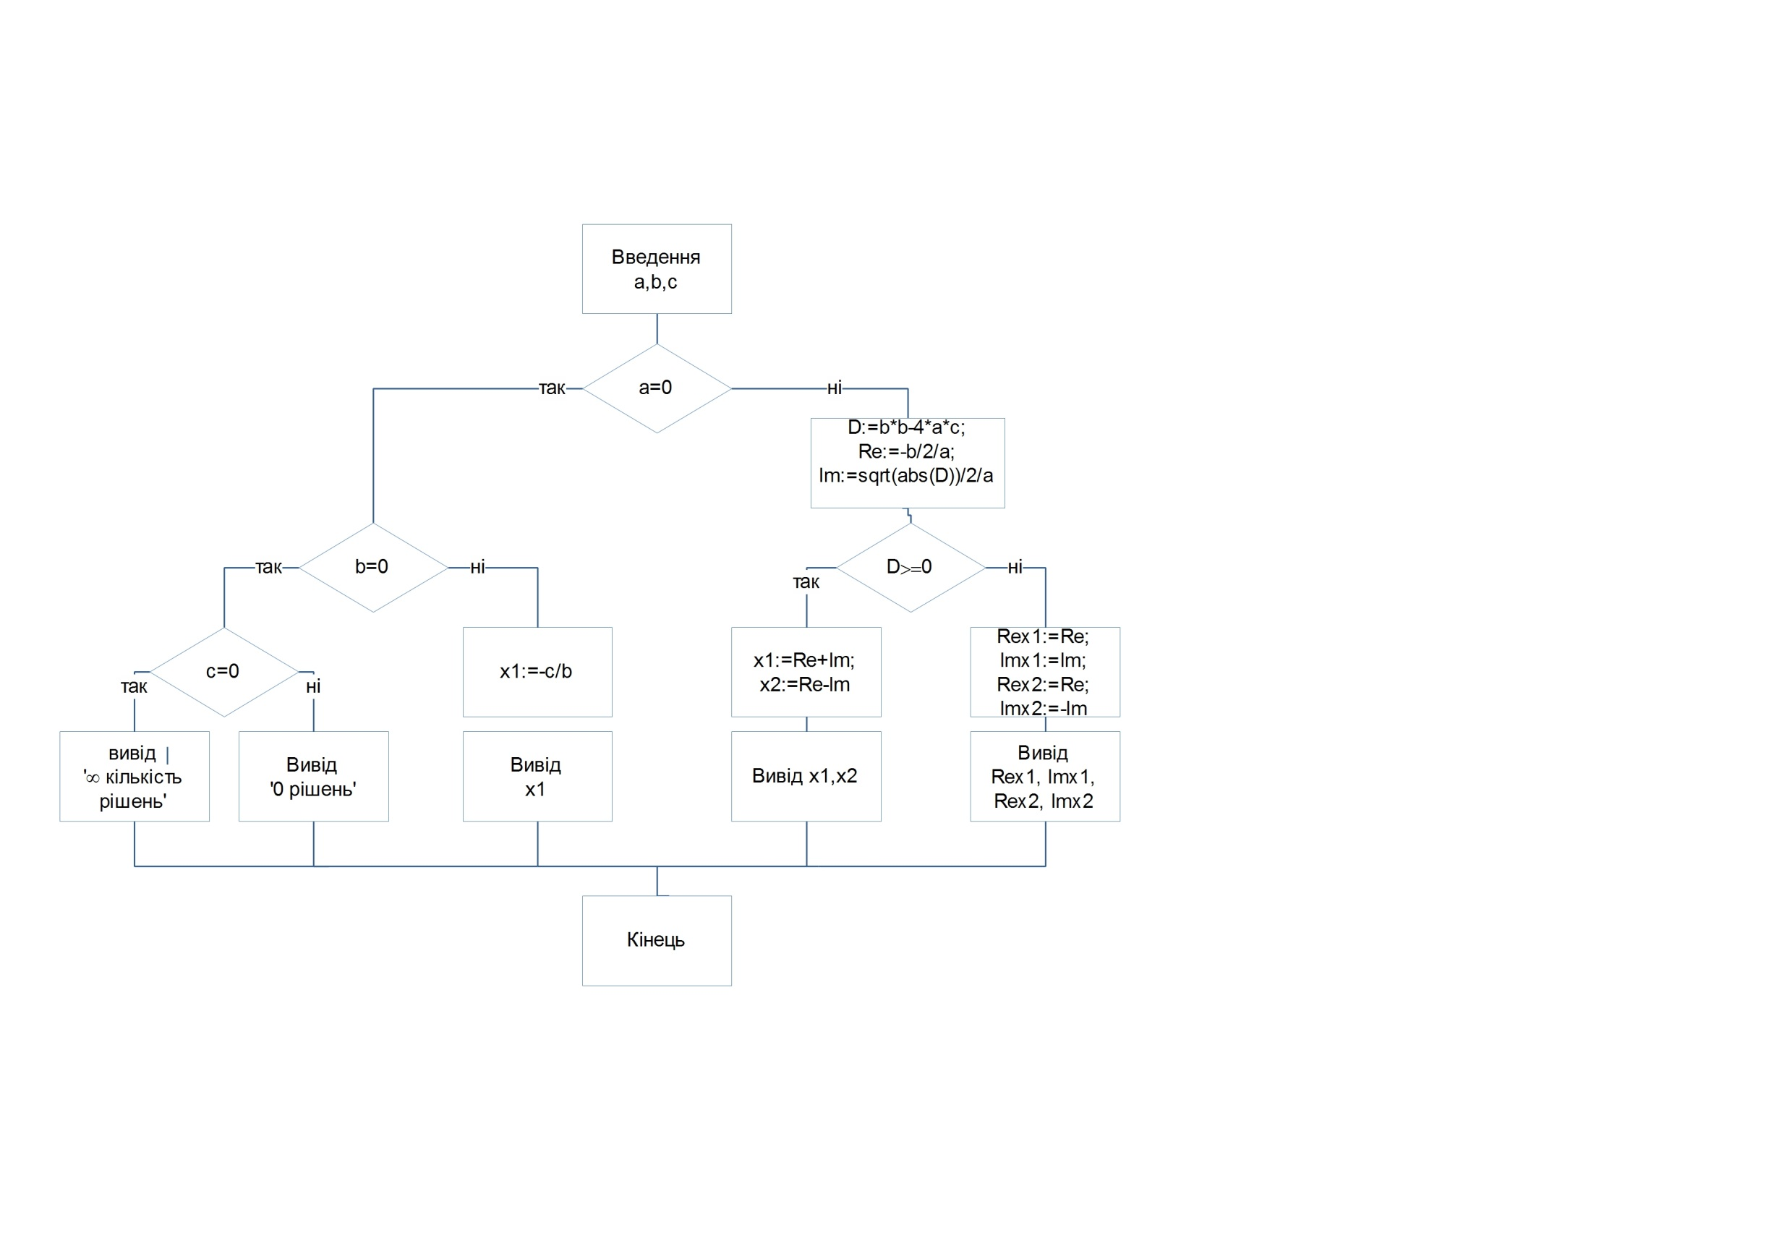

1. ***Перевірка виняткових ситуацій***

|  |  |  |  |  |  |  |  |  |  |  |  |  |  |  |  |  |  |  |  |  |  |  |  |
| --- | --- | --- | --- | --- | --- | --- | --- | --- | --- | --- | --- | --- | --- | --- | --- | --- | --- | --- | --- | --- | --- | --- | --- |
| 1 | |  | 2 | |  | 3 | |  | 4 | |  | 5 | |  | 6 | |  | 7 | | |  | 8 | |
| a | 0 |  | a | 0 |  | a | 0 |  | a | 0 |  | a | 1 |  | a | 1 |  | a | | 1 |  | a | 1 |
| b | 0 |  | b | 0 |  | b | 1 |  | b | 1 |  | b | 0 |  | b | 0 |  | b | | 1 |  | b | 1 |
| c | 0 |  | c | 1 |  | c | 0 |  | c | 1 |  | c | 0 |  | c | 1 |  | c | | 0 |  | c | 1 |
|  |  |  |  |  |  | x1 | 0 |  | x1 | -1 |  | D | 0 |  | D | -4 |  | D | | 1 |  | D | -3 |
|  |  |  |  |  |  |  |  |  |  |  |  | Re | 0 |  | Re | 0 |  | Re | | -0,5 |  | Re | -0,5 |
|  |  |  |  |  |  |  |  |  |  |  |  | Im | 0 |  | Im | 1 |  | Im | | 0,5 |  | Im | √3⁄2 |
|  |  |  |  |  |  |  |  |  |  |  |  | x1 | 0 |  | Rex1 | 0 |  | x1 | | 0 |  | Rex1 | -0,5 |
|  |  |  |  |  |  |  |  |  |  |  |  | x2 | 0 |  | Imx1 | 1 |  | x2 | | -1 |  | Imx1 | √3⁄2 |
|  |  |  |  |  |  |  |  |  |  |  |  |  |  |  | Rex2 | 0 |  |  | |  |  | Rex2 | -0,5 |
|  |  |  |  |  |  |  |  |  |  |  |  |  |  |  | Imx2 | -1 |  |  | |  |  | Imx2 | -√3⁄2 |
| лінійне рівняння | | | | | | | | | | |  | квадратне рівняння | | | | | | | | | | | |
| ∞ | |  | Ø | |  | 1 корінь | |  | 1 корінь | |  | 2 дійсних кореня | |  | 2 уявних кореня | |  | | 2 дійсних кореня | |  | 2 уявних кореня | |

1. ***Програмний код***

program laboratory1;

var a,b,c,D,x1,x2,im,re,rex1,imx1,rex2,imx2:real;

begin

writeln(' ');

write('a=');

read(a);

write('b=');

read(b);

write('c=');

read(c);

if a=0 then

begin

if b=0 then

begin

if c=0 then

writeln('beskonechnoe chislo resheniy')

else

writeln('0 resheniy')

end

else

begin

x1:=-c/b;

write('x=');

write(x1);

end

end

else

begin

D:=b*b-4*a*c;

Re:=-b/2/a;

Im:=sqrt(abs(D))/2/a;

if D>=0 then

begin

x1:=Re+Im;

x2:=Re-Im;

write('x1=',x1);

writeln('');

writeln('x2=',x2);

end

else

begin

rex1:=Re;

Imx1:=Im;

Rex2:=Re;

Imx2:=-Im;

writeln('rex1=',rex1);

writeln('imx1=',imx1);

writeln('rex2=',rex2);

writeln('imx2=',imx2);

end

end

end.

1. ***Висновки.***

У ході лабораторної роботи було розв’язано квадратне рівняння виду ax2+bx+c=0, де коефіцієнти a,b,c – дійсні числа.

В результаті виконання лабораторної роботи було розроблено оптимальний алгоритм для вирішення квадратного рівняння на множині комплексних чисел. На основі розробленого алгоритму була створена програма.

Для аналізу вхідних данних використовувалися умовні оператори ( if then else).

За допомогою розгалуження алгоритму ( використання умовних операторів) було розглянуто виняткові випадки, залежні від значення коефіцієнтів рівняння.

Для вирішення рівняння використовувалася формула дискримінанту.

Для знаходження комплексних коренів рівняння було застосовано введення чотирьох змінних (Rex1;Imx1;Rex2;Imx2), окремі змінні для уявної та реальної частин комплексних коренів, оскільки мова програмування Pascal не працює з комплексними числами.

Для оптимізації алгоритму та підвищення швидкодії програми було запропоновано і втілено знаходження реальної та уявної частин коренів перед порівнюванням дискримінанта рівняння з нулем, щоб не виконувати однакові дії декілька разів.